6 сольф. Д/з от 28.04.
Вот задание на эту неделю (все подробности в видео по ссылке):
https://www.youtube.com/watch?v=Yzv1c03NysM&feature=emb_logo
1) Поставьте, где необходимо, знаки альтерации в «заготовки» указанных аккордов. Выполняйте задание за фортепиано, проигрывая и пропевая каждый аккорд по несколько раз.
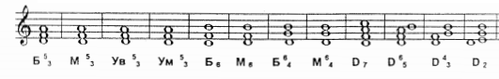
Б5/3 (мажорное трезвучие) = б3+м3
М5/3 (минорное трезвучие) = м3+б3
ув.5/3(увелич. трезвучие) = б3+б3
ум. 5/3(уменьш. трезвучие) = м3+м3
Б6 (мажорный секстаккорд) = м3+ ч4
М6 (минорный секстаккорд) = б3+ч4
Б6/4 (мажорный квартсекстаккорд) = ч4+б3
М6/4(минорный квартсекстаккорд) = ч4+м3
D7 = Б5/3+м3
D5/6 = ум.5/3+б2
D3/4 = м3+ б2+б3
D2 = б2+Б5/3

Задания (и ваши вопросы) присылайте мне в виде фото по адресу vcherashnyaya-distant2020@yandex.ru. В письме не забудьте указать имя и фамилию.

На период дистанта связь со мной осуществляется только через почту!
Будьте здоровы! Евгения Вячеславовна.

